Ерментай СУЛТАНМУРАТ

ИСТИННО ЧЕЛОВЕЧЕСКАЯ, НООСФЕРНАЯ ФОРМАЦИЯ ЗЕМНОЙ ЦИВИЛИЗАЦИИ

ОСНОВЫ СТАНОВЛЕНИЯ

экономическая часть

Социально-инновационная технология общественного развития - двухфакторная модель народной экономики с демократической системой экономического самоуправления

Всемирная Ассамблея Турецких Народов Туран – 2017
Предисловие
«Если бы вместо мнимых нововведений и установлений человечество обратило внимание на законы Космические, можно было бы установить равновесие, которое все больше и больше нарушается, начиная с закона зарождения и до космического завершения. Законы утвержденные едины. Путь эволюции проходит, как нить через все физические и духовные степени. Поэтому государственный и общественный строй могут применить все космические законы для усовершенствования своих форм».
Е.И.Рерих, Н.К.Рерих
“Наш соотечественник Владимир Вернадский еще в начале XX века создал учение об объединяющем Человечество пространстве – ноосфере. В нем сочетаются интересы стран и народов, природа и общество, научное знание и государственная политика. Именно на фундаменте этого учения фактически строится сегодня концепция устойчивого развития”.
В.В.Путин. Саммит АТЭС «Бизнес и глобализация»
Дорогой читатель!
Я намеренно привели цитаты известных во всем мире людей – русских космистов Е.И.Рерих, Н.К.Рерих и В.В.Путина, прежде чем высказать свое мнение относительно авторского проекта академика Ерментая Султанмурата, изложенного в брошюре: «Истинно человеческая, ноосферная формация земной цивилизации».
Поскольку я являюсь президентом Ноосферной духовно-экологической Ассамблеи мира (НДЭАМ) и автором Ноосферной этико-экологической Конституции человечества (Ноо-Конституции), то по понятным причинам практически все работы, научные публикации и проекты, которые вносят вклад в развитие идей ноосферного общества, представляют для членов НДЭАМ и для меня лично особую ценность.
Мы с большим интересом следим за продвижением идей нашего единомышленника, представителя НДЭАМ в Казахстане Е.Султанмурата. Как нам представляется, его проект «Инновационная модель экономического развития – двухфакторная модель народной экономики» как раз и является тем самым Третьим путем, обеспечивающим систему экономического самоуправления и выход из того тупика и системного кризиса, в котором мы сейчас пребываем.
Все мы ныне живущие, отчетливо понимаем, что ни социализм в том виде каким он был явлен миру в СССР, ни капитализм с его волчьими законами и поклонением «золотому тельцу» не принесли человечеству счастья, о котором оно мечтало и продолжает грезить и сейчас. Так, в Концептуальном комментарии Ноо-Конституции записано:
- капитализм, как общественно-политическая формация, породив систему и общество безудержного потребления, ведущие к экономическим кризисам и вооруженной борьбе государств за обладание ресурсами, исторически и фактически изжил себя;
- попытка построить социализм (коммунизм) в СССР на основе одной лишь общественной, государственной собственности на землю и средства производства, хотя и дала Человечеству, по-своему, бесценный научный и практический опыт планового ведения хозяйства в человеческих сообществах, однако, не обеспечила основных прав и свобод человека, необходимых для достойной жизни и устойчивого развития, и окончилась неудачей;
- все рукотворные беды Человечества, ведущие к угрозе его существования, по-прежнему происходят от нежелания (и, в первую очередь, со стороны власть имущих) осознавать и учитывать глобальные проблемы и угрозы в безудержной погоне за сиюминутными выгодами и благами – за пресловутой капиталистической прибылью;
- борьба за обладание ресурсами – остаётся главным источником военной напряженности в мире, корнем зла, разрушающего Человечество как цивилизацию;
- обладание оружием порождает политическую и социальную безответственность, насилие плодит насилие;
- гражданское общество, в том числе неправительственные организации, фактически остаются безгласными и могут лишь обсуждать, но не решать судьбы Мира; голос имеют не народы, а только правительства и финансовые центры, что является узурпацией власти, дающей им право поступать вопреки воле народов и Человечества.
Последний пункт Концептуального комментария Ноо-Конституции неоднократно подтверждался и академиком Е.Султанмуратом, который долгое время пытается продвинуть поистине инновационный проект по экономическому (а вместе с ним и во всех сферах жизнедеятельности) переустройству общества, и которого, к нашему сожалению, не слышат власть предержащие.
Именно поэтому все члены НДЭАМ хотели бы претворения проекта в жизнь, что могло бы стать практической реализацией соответствующих статей Ноо-Конституции. Сначала это должна быть отдельно взятая территория (ее можно назвать модельной территорией для отработки двухфакторной экономической модели).
Справедливости ради заметим, что нечто аналогичное уже используется в разных странах. Так, в США, в 1974г. был принят закон об ESOP (Employee Stock Ownership Plan) по стимулированию возникновения предприятий собственности работников, в которых ныне заняты около 10% рабочей силы страны. А в 50х годах в Испании зародилась крупнейший «Мондрагон кооператив корпорейшин», где так же предприятия – кооперативы являются собственностью работников – членов кооперативов, ныне реализующий продукцию до 18,0 миллиардов евро в год. В обоих случаях компания принадлежит каждому из работников. Они, участвуют в управлении, распределении прибыли и это приводит к рациональному использованию ресурсов и стимулу работать с полной отдачей сил. Аналогичные модели используются в КНР. Так, телекоммуникационное предприятие «Huawei», начавшее свою деятельность в 1987 г. с нуля, ныне обслуживает 3,0 млрд. клиентов по всему миру. И только 1,4% акций принадлежит основателю и главе компании, остальными владеют сотрудники.
На этих предприятиях желания собственника иметь больше прибыли и работника больше зарплаты, совпадают по целям и задачам и могут быть удовлетворены только через постоянное повышение экономической эффективности предприятия. Поэтому экономика, базирующаяся на союзе этих двух факторов, называется двухфакторной моделью (Binary economics, also known as Two-factor Economics). Таким образом, двухфакторная модель экономики за счет эффективного использования всех возможностей позволит выпускать продукции, предлагать услуги, конкурентоспособные по цене и качеству.
Но для того, чтобы такая модель стала нормой жизни, нужен механизм, позволяющий четко обозначить права, обязанности, ответственность каждого из совладельцев.
Именно такой механизм и предлагает автор проекта «Инновационная модель экономического развития – двухфакторная модель народной экономики» Е.Султанмурат. И мы очень надеемся, что этот проект все-таки будет успешно реализован сначала в отдельно взятом регионе Казахстана, м.б. других постсоветских стран на различных типах предприятий: кооперативах, акционерных обществах, государственно-частных партнерствах. Далее, распространена и на странах дальнего зарубежья.
Это приведет общество к изменению не только экономической составляющей, но и будет способствовать изменению сознания людей, их мироощущению, ноосферному мировоззрению, когда осуществится переход к новой модели общества, новому пути.
Ноо-Конституция констатирует:
- этот путь – построение на Земле единого, объединённого общей целью сохранения и приумножения космически значимой, разумной жизни на нашей планете, человеческого сообщества – НООСФЕРНОЙ ЦИВИЛИЗАЦИИ, создающей и обеспечивающей гуманное, лишенное коренных противоречий, справедливое жизнеустройство землян на основе достижений разума, научной мысли, ноосферной демократии (Ноократии – власти Разума), экономики и культуры.
Кто-то из великих сказал: «Мир будущего будет миром тех, кто сумеет преодолеть барьеры невежества, ограничивающие наш разум».
Призываю общими усилиями преодолеть эти барьеры невежества!

Гордина, Любовь Сергеевна – Президент Ноосферной духовно-экологической Ассамблеи мира, академик более десяти международных академий, доктор философии, кандидат технических наук, Заслуженный деятель культуры Российской Федерации, эксперт Государственной Думы РФ (1995-2015 г.г.)

Введение
На сегодня капиталистическая формация, ее лицемерный фасад, т.н. демократия, на деле являющийся замаскированным инструментом всевластья имущих, “опиумом” для обывателя, изжила себя. Ее парадигма, основанная на жажде наживы – богатства, власти, славы, идеологического господства, эксплуатации вплоть до целых рас, ноосферы, деградируя гуманной сущности Человека, подавляя реального инакомыслия, сдерживая проявление потенциала индивидуума, социума, вплотную приблизила Земное общество к последней черте. В то же время достигнутый уровень развития производительных сил, общественной мысли – информационное общество далее не вмешается в ее рамки, ищет простора – условии для свободного развития, справедливо-гуманной, глобально-гармоничной жизнедеятельности. Человеку что надо? Соблюдение его естественных прав, получение благ соответствующее его вкладу и уверенность в будущем. Решение их исключено капиталистической формации в силу ее природы, где все подчиненно интересам кучки ненасытных богатых. Т.е. налицо необходимости смены общественной формации к той, где будет удовлетворены основополагающие потребности Человека, Человечества, Биосферы в целом и во всем, убираются всякие препоны для разумной жизни и развития. Таковым является истинно Человеческая, Ноосферная формация общеземной цивилизации.
Как переходить к ней без потрясении, чему и посвящен данный труд, являющийся составной частью предыдущих, публикуемые автором с 1993г. В котором предельно конкретизирована экономическая модель будущей формации для применения в отдельно взятом регионе, на примере одного из районов Южно-Казахстанской области. Пусть Вас это не смущает, спроецируйте все на свой район, и с успехом сможете применить у себя. Данный проект – это зов, предложение, предупреждение всем. Далее освоить может эту систему область, страна, весь мир.
Только такая инновационная модель установить тот климат в обществе, который сделает труд творчески, приведет всплеску всеобщего инновационного подхода и внедрению инновационной технологии во всей сфере ноосферной жизни и деятельности. Что став преобладающим явлением, в корне изменить, улучшить жизнь на Земле до немыслимого, развивающегося состояния. Соответственно изменится управление обществом, политическая надстройка на всех уровнях и во всем мире.
Осуществление ее означает началом перехода к новой формации Земной цивилизации. Где общественная жизнь будет направляться естественными нормами вытекающие от прирожденной, природной сущности всего живого, «неживого» и протекать в гармонии, а не выдуманными под себя «законами» корыстных слоев, превратившие жизнь в борьбу за выживание.
Это будет обществом для Человека, соответствующее Его предназначению, потребностям, изначально заложенная Создателем – Творцом мира.

“Бұл сөзді тасыр ұқпас, талапты ұғар” Абай
Концептуальный проект кластера по созданию образцово-показательного локального Общества Всеобщего Труда освоением высоких социально-инновационных технологий: двухфакторной модели экономики с демократической системой экономического самоуправления особом экономическом сельском районе
“МАҚТАРАЛ”
Южно-Казахстанской области

“Мираж нефтяного рая испарился, Общество Всеобщего Труда – судьба Казахстана”

Проект одобрен Администрацией Президента РК, Агентством стратегического планирования и реформирования, Казахстанским институтом стратегических исследований при Президенте РК, АО «Фонд НБ Самрук–Казына», экс-Премьер министром РК И.Тасмагамбетовым и Институтом США по изучению экономических систем мира

“Частная собственность будет максимально эффективной, легальной только тогда, когда у каждого работника появится чувства хозяина, ставшего совладельцем.”

О ВСЕОБЩЕМ ЗАБЛУЖДЕНИИ
В советское время, когда собственность была государственная, предприятиям во всем помогала вся система партийно-государственной власти, сбыт-снабжение были обеспечены по постоянно приемлемой цене, налогообложение было мизерной, и работники не могли обвинять руководителя в эксплуатации их для собственной наживы. Тем не менее, экономическая эффективность предприятий были невысокие. Ибо мотивация к труду была слабая – люди работали «спустя рукава». Ныне хозяина ущемляют госорганы, партнеры, сбыт-снабжение усложнено, налогообложение давит, «облагают данью», и работники, зная, что плоды их труда присваивает хозяин, работают без рвения, не берегут ресурсы, воруют. В таком положении частному предприятию не просто быть на плаву, тем более высокоэффективным. О чем говорят например статистические данные о состоянии сельского хозяйства Казахстана:
таблица №1. 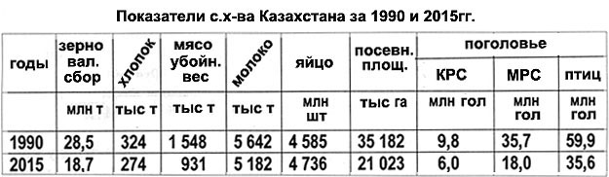
Акимат Казыгуртского района Южно-Казахстанской области из года в год завышают приписками показатели сельского хозяйства, видно, что это распространенное явление. Так, несмотря что поголовье птицы по республике уменьшилось вдвое, а яиц, оказывается, производится на прежнем уровне? Подобное положение и с молоком. Это явное очковтирательство. И при этих приписках с.х-во республики с последнего года функционирования советской экономики 1990-ого к 2015 г. упало по всем показателям в два раза. И ни один СЭЗ в республике, в т.ч. ЮКО не дал должной отдачи. Т.е. экономика стала еще менее эффективной, чем при советской системе.
…В классической модели капитализма, принятой в странах СНГ, действующими сторонами являются собственник и наемная рабочая сила. На этих предприятиях собственник желает получить максимальную прибыль, а наемный работник — все большую зарплату. При этом, каждая из сторон добиваясь своей цели, прибегают ко всем доступным, в т.ч. нелегальным путям, что является источником их взаимной подозрительности. Все это не позволяет производительным силам проявлять свои возможности, о чем говорят показатели, приведенные в таблице №1.
Таким образом, утверждать, что частная собственность – частное предприятие само по себе может быть успешным, заблуждение.

ГДЕ ЖЕ ВЫХОД? ДВУХФАКТОРНАЯ МОДЕЛЬ ЭКОНОМИКИ

Поэтому капиталистами были придуманы всякие способы «выжимания пота» наемных работников. Хотя это было некоторым прогрессом, не мог раскрыть потенциальные возможности производительных сил. Тогда США, в 1974г. приняла закон об ESOP (Employee Stock Ownership Plan) по стимулированию возникновения предприятий собственности работников, в которых ныне заняты около 10% рабочей силы страны. Это очень большая цифра для цитадели капитализма. Еще в 50х годах в Испании зародилась крупнейший «Мондрагон кооператив корпорейшин», где так же предприятия – кооперативы являются собственностью работников – членов кооперативов, ныне реализующий продукцию до 18,0 миллиардов евро в год. Т.е. в обоих случаях компания принадлежит каждому из работников. Они, участвуя в управлении, распоряжении прибыли, получают то, что заработали, поэтому стали работать с полной отдачей, рационально используя ресурсы. Что подтверждается их несравненно высокими достижениями, чем у всех других.

В этих предприятиях желания собственника иметь больше прибыли и работника больше зарплаты, оказались объединенными в одном лице и могут быть удовлетворены только через постоянное повышение экономической эффективности предприятия. Поэтому экономика, базирующаяся на союзе этих двух факторов, называется двухфакторной моделью рыночной экономики, по английский – Binary economics, also known as Two-factor Economics.
Таким образом, двухфакторная модель экономики за счет эффективного использования всех возможностей позволит выпускать продукции, предлагать услуги, конкурентоспособные по цене и качеству. Предприятия такого типа кризисы переживут без банкротства. Но поскольку они поставляют свою продукцию в глобально-стихийный рынок, где кризисы регулярные, объемы реализации колеблется.
Этот модель, несмотря на то, что это самый эффективный путь экономического развития из всех возможных, она неизвестна большинству людей, в т.ч. и тем, кто управляет государствами. В вузах обучают только догматам классического капитализма. СМИ так же не понимает её. А многомиллионная армия учёных занята спасением, даже «совершенствованием» безнадежно изжившего себя классического капитализма (о чем свидетельствует перманентный кризис мировой системы капитализма). Ибо двухфакторная модель экономики противоречит интересам капиталистов и их ставленников у власти, желающих прибрать к своим рукам все богатства света.
В КНР, «стартапы» как правила создаются по такой модели. Так, у телекоммуникационного гиганта «Huawei», начавшая свою деятельность в 1987 г. с нуля, ныне обслуживающее 3,0 млрд клиентов по всему миру, только 1,4% акции принадлежит основателю и главе компании, остальные сотрудникам.
Значить частная собственность может стать максимально эффективной только тогда, когда все работники став совладельцами будут озабочены о приумножении капитала предприятия, подобно хозяину. Только при этом они всем своим существом – умом и физическими возможностями будут нацелены работать с каждым разом лучше и лучше, рационально используя ресурсы, изжив воровства, тихие саботажи, лентяйничества.
Но чтобы все это стала нормой жизни, вести к реальным действиям, нужен механизм, позволяющий четко обозначить права, обязанности, ответственности каждого из совладельцев, о чем пойдет речь ниже.

ДЕМОКРАТИЧЕСКАЯ СИСТЕМА ЭКОНОМИЧЕСКОГО САМОУПРАВЛЕНИЯ – ДЕМСЭС
Предприятия с собственностью работников так же само по себе автоматически не даст высоких результатов. Успех придет только в том случае, когда созданы такие организационно-правовые условия, где «узаконены», в т.ч. уставом и положением об оплате труда предприятия обязанности, мера ответственности каждого, при котором только качественный, производительный труд может быть достойно вознагражден. Такие условия разработаны и нами, и применена в Южно-Казахстанском племптицесовхозе-фабрике, при котором прибыль ежегодно росла в 1,5 раза, рабочие в месяц получали дохода равным до 1400 долл.США. Она называется демократической системой экономического самоуправления – ДемСЭС, при котором каждый работник, подразделение – звено, бригада, цех живет за счет собственного дохода, получая за то, что произвел и сдал следующему подразделению. ДэмСЭС дает самую возможно высокую результативность в том случае, если предприятие является собственностью работников – ПСР, или большинства работающих. При этом высокий доход получить и внешние инвесторы. Применение ее значительно повысить экономические результаты и тех предприятий, являющиеся собственностью одного или нескольких лиц, внешних акционеров. При ДэмСЭСе большинства работников не дадут другим лодырничать, воровать. Все ресурсы, произведенная продукция будет в учете. Исчезнет теневая экономика, коррупция.

ГДЕ МЫ, ЧТО НАС ОЖИДАЕТ?
На сегодня основу экономики Южно-Казахстанской области, несмотря на разнообразие их внешних форм, составляют те предприятия, по сути относящиеся к классической модели капитализма со всеми ее пороками. А т.н. “самозанятые”, единоличники, ведут в большей степени натуральные хозяйства, крайне не эффективные со всех сторон, это и безработица, скрытая под этим бюрократическим лицемерием. Они, как и «барахолки», являются недопустимым архаизмом, ведущие к регрессу человеческого капитала, примитивному применению ресурсов.
Все это, в совокупности низкого качества рабочей силы, с отсталостью технологии, организации труда, основных фондов, дальностью рынков сбыта и снабжения, не дружелюбной среды для предпринимательства и др. причин приводят к удорожанию стоимости производимых товаров. Эти товары с трудом вписываются, или вообще не вписываются в рамки среднемировых реализационных цен. А нам-то надо вписаться в рамки китайских цен, которые намного ниже мировых! Чтобы как-то продолжить свое существование, эти предприятия, превышение среднерыночных затрат в стоимости производимой ими продукции компенсирует за счет уменьшения доли заработной платы, а так же всякими хитромудростями. То есть зарплата у нас всегда была и объективно будет низкой. А наемная рабочая сила, в чем винить хозяина предприятия, что еще дальше снижает мотивацию к эффективному труду, толкает воровству, вредительству … .
Но в то же время людям за товары и услуги приходится платить, часто как в развитых странах, нередко и дороже. Благо пока смягчают ситуацию китайские товары, хотя перекупщики продаются по цене, многократно превышающие их первоначальную стоимость.
…В 80х годах Запад экономически задушил СССР, снизив цены на углеводороды, в т.ч. за политику экспансий. Но когда РФ стала капиталистической, считая, по сути стала подобным себе, и опасаясь возврата к власти коммунистов, восстановив цены, позволил подняться. И РФ снова начала силовую экспансию, оказалось агрессивность не связана общественным строем, а является базовым элементом русского менталитета. Тогда цены снова пошли вниз. И нет оснований надеяться, что в ближайшие 15-25 лет будут обилие нефтедоходов, а далее зависимость от данного сырья как источника энергии намного упадут. Значит эпоха нефтяной «халявы» прошла. В т.ч. Казахстане, где до недавнего времени последствия упадка в том же с.х-ве и в др.отраслях сглаживали нефтедоллары.
Как следствие всего этого, в ближайшие годы может наступить небывалое обнищание основной массы населения, к чему это приведет, догадаться несложно.

ДВУХФАКТОРНАЯ МОДЕЛЬ С ДЭМСЭС – БУДУЩЕЕ КАЗАХСТАНА
Теперь мы уже исторически «обречены», просто обязаны временем и обстоятельствами освоить двухфакторную модель экономики и ДэмСЭС!!! В условиях, в которых мы оказались, жесточайшей конкуренции и роста протестного настроения населения, другого не дано.
Этот модель экономики, способна служить основой внутреннего товарного рынка и экспорта с приемлемыми ценами, выдержать конкуренцию с китайскими товаропроизводителями, предотвратит социальные потрясения.
В дальнейшем, в настоящем документе под двухфакторной моделью будем понимать ее совокуность с ДэмСЭС. На практике эту модель можно применять в различных типах предприятий, такие как предприятия собственности работников – ПСР, кооперативы, акционерные общества закрытого типа, открытого типа, когда предприятие весьма капиталоемкое, в т.ч.государственные, но главное, чтобы некоторой части акции владели свои работники, с обязательным функционированием с ДэмСЭС. В последнем случае в принципах ГЧП – государственно-частное партнерство.
А ДемСЭС можно и нужно применить и в частных, государственных предприятиях, хотя бы в пределах подразделений предприятий. Другого пути у них нет, чтобы достичь удовлетворительной экономической, социальной эффективности.
Двухфакторная модель, основанная на высоких социальных технологиях – совместном творческом типе совместной деятельности, с единой целью и общей мотивацией участников, имеющая высокую эффективность без социальных противоречий, в нашу эпоху, когда уходит в небытие нефтяной век, при котором ухудшается общее положение, позволит мирно трансформировать экономику, социальную систему отдельного района, области, далее всей страны в Общество Всеобщего Труда (ОВТ), адекватно наступившему историческому периоду.
Более подробно о сути и деталях освоения двухфакторной модели можете ознакомиться в сборнике «Общество Всеобщего Труда – судьба Казахстана», 2013г., и в др.трудах автора.

«ОЭСР КОРПОРАЦИЯ МАҚТАРАЛ»
В сложившихся условиях, наиболее приемлемым вариантом начать освоения этой модели является, например преобразование Мактаральского района Южно-Казахстанской области в особый экономический сельский район – ОЭСР. Мое предложение, в т.ч. по созданию ОЭСР в Казыгуртском и Сарыагашском районах ЮКО, Кордайском и Меркенском районах Жамбылской области было одобрено Администрацией Президента РК 15.09.2008г. (прошу см.прилож.1). Однако тогда далее продвинуть проект не успел из-за неприглядной истории, иницированная против меня некоторыми руководителями ЮКО для незаконного отнятия земель историко-культурного центра тюркских народов мира «Туран», и момент был упущен.
Путем организации в нем «ОЭСР Корпорация Мақтарал» нацеленный на практическое освоение двухфакторной модели рыночной экономики, по превращению в локальное Общество Всеобщего Труда. Этот район, несмотря что расположен в хорошей климатической зоне с большими массивами поливных земель, огромным запасом трудовых ресурсов, где почти 300,0 тысячное население, в своим развитием не блещет. Немалая часть населения числятся как “самозанятые”, трудятся на барахолках, таксистами и т.д., на деле являющиеся нетрудоустроенными. Идет ощутимый отток энергичной, подготовленной части трудоспособных людей, особенно молодежи. В то же время имеет место приток мигрантов с многочисленными детьми, принятие ими гражданства Казахстана. Если так пойдет далее, в будущем, в этом важном районе, произойдут серьезные сдвиги в этническом составе населения, может и возникнуть здесь свой «карабах». С учетом того, некоторые соседние страны мечтают расширить свои территории, данное опасение не безпочвенно. И с этой точки зрения чтобы местное население не покидало насиженных мест, нужен долгосрочный импульс к процветанию района.
Данный ОЭСР в отличие от свободных экономических зон – СЭЗ нацелен на освоение нового типа социально-экономических отношений в предприятиях и в ОЭСР целом. Что предполагает допущение государством кроме общепринятых условий для СЭЗ, апробации необходимого усовершенствования норм и правил функционирования Корпорации и ОЭСР в рамках Конституции РК.

СТРУКТУРА И УПРАВЛЕНИЕ «ОЭСР КОРПОРАЦИЯ МАҚТАРАЛ»
Какая должна быть структура ОЭСР показана в нижеприведенной схеме: 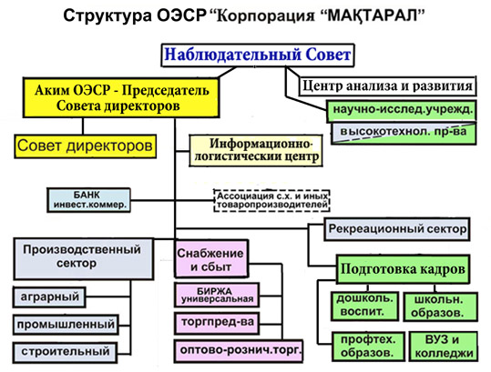
В ЮКО, где зашкаливающий уровень коррупции и беззакония стал нормой, каждый аким-«удельный феодал», произошло устойчивое сращивание преступных групп с государственными органами, этот проект может быть осуществлен только во главе акимом района. Путем создания смешанной Корпорации с участием государства, частного капитала и работников предприятий, которая добровольно объединяла бы предприятия любых отраслей. Без этого госорганы, в т.ч. акимат не будет проявлять должной активности и заинтересованности, даже будет саботировать деятельность ОЭСР (Корпорации), чем например занимается акимат Казыгуртского района в течение десятки лет. Наблюдательный Совет ОЭСР (Корпорации) является высшим надзорным и управляющим органом Корпорации, опеределяющий в соответствии с целями и задачами ОЭСР стратегию развития и рамки текущей жизнедеятельности их. А совет директоров Корпорации во главе председателем – акимом района концентрируется на текущей деятельности Корпорации и ОЭСР, реализации планов и стратегических задач.
При этом будет обеспечена и материальная заинтересованность в успешной деятельности Корпорации каждого работника госорганов, медучреждений, учреждений образования, вплоть до правоохранительных органов, которые должны иметь долю от прибыли Корпорации. Что так же приведет к возникновению благоприятной, дружественной атмосферы по всему району, консолидации народа на созидательной основе. Таким образом, в одной упряжке окажутся система государственного управления, часть бюджетных учреждений и предприятия Корпорации, связанные с ним субъекты экономики, то есть влиятельная, подавляющая часть населения. Это позволит им заинтересованно содействовать деятельности Корпорации, а чиновникам, особенно акимам, иметь честный, легальный источник материального благополучия. При Корпорации должна быть ассоциация сельских и иных товаропроизводителей не входящие в состав Корпорации для оказания им услуг по маркетингу, снабжению, сбыту, логистике. Но льготами и преимуществами ОЭСР должны пользоваться только те предприятия, которые вошли в состав Корпорации, а остальные будут продолжать функционировать в общепринятых условиях, хотя и им окажет благотворное влияние атмосфера ОЭСР.

ПУТИ ВОЗНИКНОВЕНИЯ ПРЕДПРИЯТИИ «КОРПОРАЦИИ МАҚТАРАЛ»
Такие предприятия возникнут путем:
- объединения мелких собственников в кооперативы, ПСР;
- предоставлением целевого государственного кредита через инвестиционно-коммерческий банк Корпорации коллективам предприятий, желающим преобразоваться в ПСР для выкупа всей акции, или их части у владельца;
- передачей (безвозмездно или продажей в рассрочку) части или всей государственной доли акций в предприятиях работникам; доля государства может появляться и в тех предприятиях, где такой доли не было за счет их обязательств, долгов перед бюджетом (налоги, штрафы и т.д.), за счет выкупа их обязательств перед третьими лицами (в т.ч. перед банками) и т.д.;
- содействуя созданию новых предприятий – ПСР, особенно с участием молодежи;
- созданием условий, при которых владельцы частных предприятий захотят часть акции уступить своим работникам; например, представляя льготные кредиты и некоторые налоговые послабления, грантов тем предприятиям, которые «хромают» из-за недостатка средств;
- выкупом и передачей обанкротившихся предприятий в долгосрочный кредит и другими путями, предоставляя им налоговую и иную поддержку, например, размещением части госзакупок без тендера, при этом критерием должен быть не только дешевизна поставляемой продукции, оказываемой услуги, порою бессмысленная, ущербная конечному результату;
- представления вновь созданным и тем предприятиям, которые преобразовались на двухфакторную, налоговых льгот в течение первых двух лет.
В состав Корпораций могут входить наряду ПСР, кооперативов, акционерных обществ закрытого типа где существенная доля их акции принадлежат собственным работникам и предприятия других форм собственности с некоторыми оговорками, где реально применяется ДемСЭС. Решающее слово в управлении предприятиями Корпорации должно принадлежать их коллективам.

ОБ ИНВЕСТИЦИЯХ И ВНЕШНИХ УЧАСТНИКАХ
Для создания ОЭСР не требуется крупных финансовых вливаний со стороны государства, кроме как для создания инвестиционно-коммерческого банка Корпорации. В начальный период рост будет достигнут за счет эффективного использования имеющихся ресурсов. В последующем внутренние и внешние инвестици ускорят взлет ОЭСР. В условиях Корпорации инвесторам намного проще будет работать, имея гарантированную отдачу. Что сделает привлекательным для инвестиции, в т.ч. с дальнего зарубежья. Полагаем, что весьма интересным будет вложить финансы, особенно исламским банкам. Инвесторам, субъектам экономики, желающим сотрудничать, гражданам Казахстана и других стран можно на взаимовыгодных условиях уступить (продать) часть акций ПСР.
Крупные инвесторы, внесшие ощутимый вклад в существующие предприятия или создающие новые, кроме гарантированного дохода, могут получить доли прибыли за участие в обеспечении успешного функционирования предприятия. Для привлечения средств часть акции Корпорации или отдельных предприятий могут быть выставлены на фондовых биржах, но только в объеме, не угрожающем целям ОЭСР.

ЧТО ДАСТ НАМ «ОЭСР МАҚТАРАЛ» ?
Результаты начнуть достигаться за счет эффективной социально-экономической деятельности предприятий и создания условий для этого со стороны Корпорации, дружественно-партнерских взаимодействий между Корпорацией и участниками, между участниками, освоения новых технологий, производства новых товаров, рынков сбыта, модернизации взаимоотношения с существующими, привлечения инвесторов и т.д..
Организация и функционирование ОЭСР в предлагаемом варианте, став на путь небывалого ускоренного развития, все лучше реализуя свой социально-экономический потенциал, достигнув высоких результатов, станут образцом социально благополучного, конкурентоспособного экономического базиса. Ниже приводим возможные показатели развития:
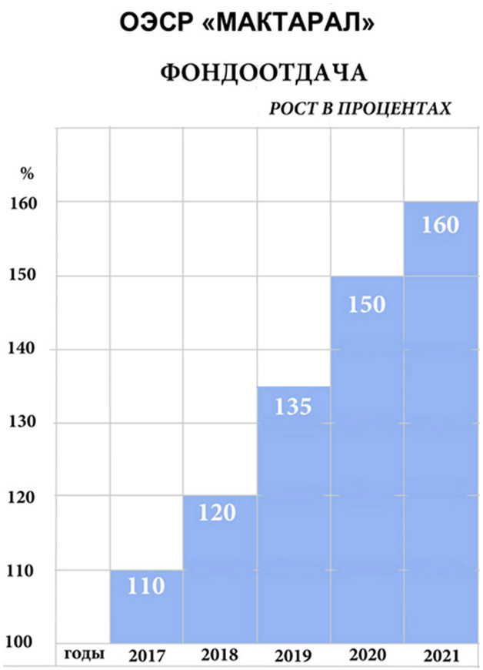

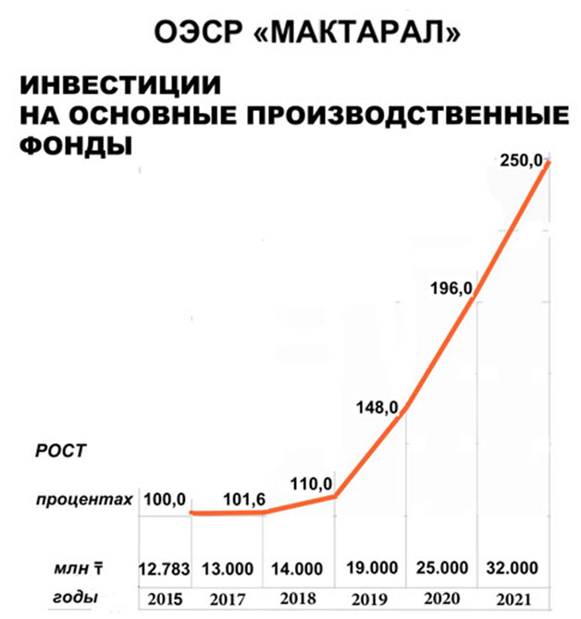

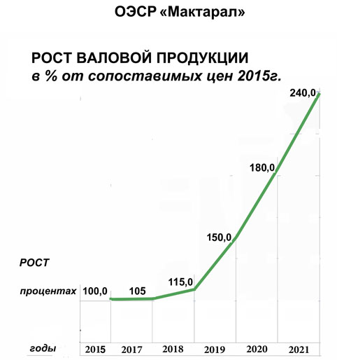

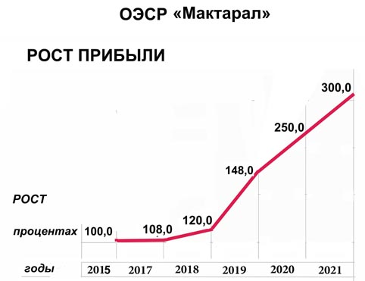
Эти прогнозы осторожные, ниже, чем может быть в реальности. К такой осторожности подтолкнуло и то, что имеющиеся статистические данные, врядь ли соответствуют фактическому положению. Объем приписок могут оказаться высоким. Поэтому придираясь этим прогнозам никак нельзя отвергать проект. Сама двухфакторная модель является мощной преобразующей, стимулирющей силой, равных которой нет вообщее. Темп успеха зависит от качества управления, от вовлеченности к процессу бизнес сообщества, работников, населения, устранение негативных факторов со стороны тех, кто привык «паразитироват» обществе.
Поскольку основная часть сырья, товаров для населения, немалая часть промышленной продукции будут произведены и потреблены на месте, себестоймость их намного снизится чем в ныне. Что сделает их доступным, повысить рентабельность, образуются допольнительные источники для интвестиции для всесторннего развития. При ОСЭР повышенное благосостояние, реальная демократия станет неотъемлемым состоянием района, а коорупция уйдет в небытие как явление.
Обоих систем – двухфакторную и ДемСЭС можно применить в любых отраслях человеческой деятельности независимо от формы собственности – научных, проектных, учреждениях, предприятиях здравоохранения, культуры и т.д. Они намного повысят эффективность любой деятельности, создаст дружественный моральный климат в коллективе, искоренят коррупцию, подбора кадров не по деловым качествам, разгильдяйства, воровства, сделает жизнь легче и краше, поскольку основная часть жизни проходить на работе, отражается в личной жизни. Зажиточный, средний класс станет массовой, вчерашние бедные пополнить их ряды.
Таким образом, эта модель социально-экономического развития в условиях ОЭСР за несколько лет убедительно докажет своё несравнимое преимущество и перспективность. И тогда можно будет ее распространить по всей стране, предлагать всему тюркскому миру, другим странам. И она сделает всех их передовыми странами в будущем мироустройстве. ОЭСР как кластер нацелить всей жизнедеятельности района в общую цель. В т.ч. обеспечив эффективное взаимодействие между хозяйствующими субъектами, с госорганами, населением и беспрерывную «работу» финансов.
Выпускаться будут конечная продукция с высокой добавленной стоимостью с реализацией основной части через собственную торговую сеть, из них львиную долю на месте, для местных предприятий и трехсоттысячному населению.
Несмотря успешность многих корпорации в мире, действующие по двухфакторной модели, они нацелены только на своих работников. Такой как наш ОЭСР создаются впервые мире, который как кластер нацелен на весь район, и обеспечить его всестороннее социально-экономическое развитие. Ее суть, движущая сила соответствуют природным стремлениям человека во всем – работать для себя, для своей страны, жить дружественной среде, каковым теперь окажеться и предприятие, весь район. Поэтому такой тип общества – будущее Человечества. Мы можем начать прокладку пути к такому обществу. То, что все население Земли стали «самозаботящиеся рабом» кучки «богатеев», не соответствуют ни природе – раскрытому интеллекту, информированности, стремление к справедливости Человека, нынешнему уровню производительных сил.
...На сегодня мы уже находимся в чрезвычайно ответственном периоде становления казахской государственности. От того, в каком направлении будет развиваться страна экономически, зависит судьба нации. Поэтому, крайне озабоченные судьбой своего народа, мы поднимаем изложенные жизненно важные проблемы, пути решения для начала в одном районе.
На этот раз без скромности должен отметить, что я являюсь одним из немногих лиц, владеющих теорией и практикой двухфакторной модели рыночной экономики в постсоветском пространстве. В 1987-90гг., племенном птицесовхозе-птицефабрике, в единственном, где нами был внедрен ДемСЭС с принципами двухфакторной модели среди 860 предприятий Птицепрома СССР, экономические показатели ежегодно росли 1,5 раза, и рабочие получали ежемесячный доход до 850 рублей. Мои труды по данной тематике получили высокую оценку в научно-производственных кругах США (прошу см.прилож.5) и др.стран, опубликованы в их университетских сайтах. Через Наблюдательный Совет я могу лично консультировать, содействовать созданию, функционированию и результативности предлагаемого ОЭСР.
Какие времена могут нас ожидат, отметил выше. Поэтому реализация предлагаемого предложения является неотложной, судьбоносной задачей, которую никак нельзя игнорировать.

МОЗГОВЫЕ ЦЕНТРЫ РЕСПУБЛИКИ ЕЩЕ в 2002г. ОДОБРИЛИ, ВОЗ НЫНЕ ТАМ: НЕКОМПЕТЕНТНОСТЬ, ИЛИ «СВОЯ РУБАШКА БЛИЖЕ К ТЕЛУ»?

Прообраз двухфакторной модели экономики были успешно осуществлены в условиях социализма С.Федоровым в МНТК «Микрохирургия глаза», Н.Травкиным «Мособлстройтресте», в том числе автором данного проекта в советское время – в единственном предприятии Птицепрома СССР. Сама же модель давно стала частью экономики большинства капиталистических стран, социалистическо-капиталистического КНР. Ст.вице-президент Всемирного банка, лауреат Нобелевской премии Дж.Стиглиц в 1999г. предлагал постсоветским странам вступить на этот путь. Он указал, что иначе растащат и развалят экономику.
Проект по освоению двухфакторной модели с демократической системой экономического самоуправления мы предложили Казахстану в 1994-95гг. В 2002г. Президент РК поручил рассмотреть проект Агентству стратегического планирования и реформирования, Казахстанскому институту стратегических исследований (прилож.2), которые и Институт США по изучению экономических систем мира, проект поддержали. Но, несмотря что Агентство, главный орган республики по реформированию предложило приступить к применению проекта с сельского хозяйства, «любимые агашки» Айсултана устроив гонение Есендир Бейсембетову – председателю Агентства, реализацию сорвали. В 2008г. Администрация Президента РК одобрила вариант проекта для отдельных районов ЮКО, Жамбылской области и начали готовить проект соответствующего Указа Президента. Однако сфабрикованное руководствам ЮКО дело отвлекло меня, и момент был упущен. В 2013г. концепция в целом одобрена акимом столицы Казахстана – г.Астана, экс-Премьер-министром РК И.Тасмагамбетовым, АО «Фонд НБ Самрук–Казына», управляющий всеми государственными основными фондами Казахстана.
В последние годы трижды предложил акиму ЮКО подобный проект. Но ответил отказом через зам.акима Казыгуртского района, известного своими «остапбендеровскими» наклонностями, второй раз свой заместитель, недавно (в марте 2017г.) через клерка отдела предпринимательства Мактаральского района. Т.е. эти креслообладатели оказались «мудрее» всех тех, кто применяет этот модель по всему миру, и вышеназванных «мозговых» центров Казахстана? В то же время эти «мудрые» провалили СЭЗ г.Шымкента, куда потрачены миллиарды госсредств. Данный проект теперь может отвергать только интеллектуально ограниченный эгоист. Кстати, применяя ее принципы, можно и Шымкентский СЭЗ оживить.
P.S.
В общественных отношениях есть неумолимые законы, человеческой психике – неугасаемая тяга к самовыражению. Они не зависят от нашей воли и сознания. Игнорируя их, имеем таблицу №1, а в поисках ее причин, заблуждаемся далее (приложение 6). Так например, не только передав землю в собственность, в распоряжение властных, околовластных латифундистов, но и решив передать с.х.земли в долгосрочную аренду китайцам, что мало в чем отличается от передачи в собственность. Многие справедливо считают, что это мягкая форма передачи в собственность. Двухфакторная модель, демократическая система экономического самоуправления соответствует краеугольным требованиям общественных отношении, желаниям людей. Вот почему эта система самая успешная и вечная.

Приложения:
- Приглашение АП РК на обсуждение проекта о создании СЭЗ нового типа, 2008г.;

- Отзыв КИСИ при Президенте РК от 10.12.2002г.;

- Основные принципы создания и функционирования ОЭСР;

- отзывы И.Тасмагамбетова – экс-Премьер-министра РК, руководства АО «Фонда НБ Самрук–Казына», управляющее всеми основными фондами Казахстана на сборник трудов Е.Султанмурата «Общество Всеобщего Труда – судьба Казахстана»;

- Отзыв Патриция Келсо, директора Института по изучению мировых экономических систем США, сооснователя двухфакторной модели экономики;

- Обращение мировых ученых, о недопустимости частной собственности на землю;

- Сайты организации мира, занимающиеся двухфакторной моделью рыночной экономики (по состоянию на 2002г.).

академик Ерментай СУЛТАНМУРАТ,
президент Международной Общественной Организации «Всемирная Ассамблея тюркских народов», экс-координатор форума при ООН по странам Центральной Азии и Кавказа
Контакты, тел: +77071255550, email: esultanmurat@gmail.com

24.02.2017г.
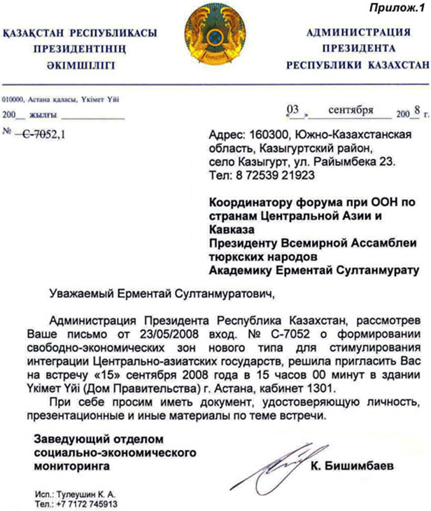
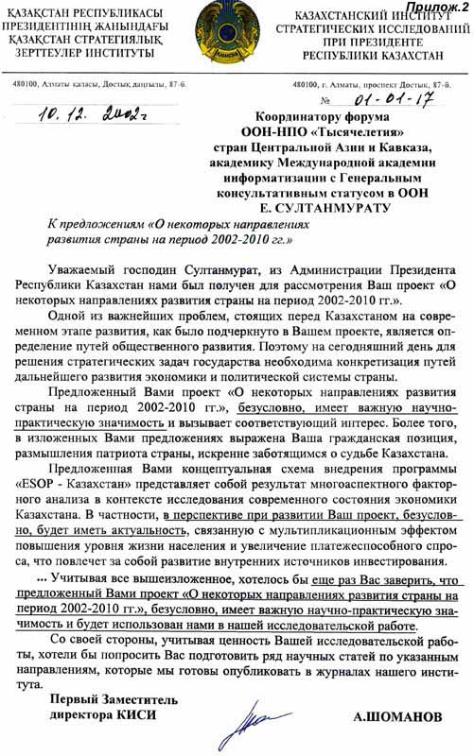
Приложение 3
ОСОБЫЙ ЭКОНОМИЧЕСКИЙ СЕЛЬСКИЙ РАЙОН «МАҚТАРАЛ»
Основные принципы создания и функционирования
По типу Мондрагонской кооперативной корпорации создается многоотраслевая Корпорация «Мақтарал»;
Корпорацию могут войти существующие предприятия и вновь образуемые;
Полноправными участниками Корпорации являются те предприятия, у которых внутрифирменная деятельность организованы в принципах демократической системы экономического самоуправления – ДемСЭС;
- работники участвуют в собственности, управлении и дележе прибыли;
- не менее 35% акции будут размещены или размещены у собственных работников;
Вновь создаваемых ПСР при участи государства, соучредителем с 51% акцией является Корпорация, которых со временем выкупает ПСР;
Льготами ОЭСР пользуются только те, которые вошли в состав Корпорации;
Единство исполнительной власти района и Корпорации в лице Акима района, он же Председатель совета директоров Корпорации .
***
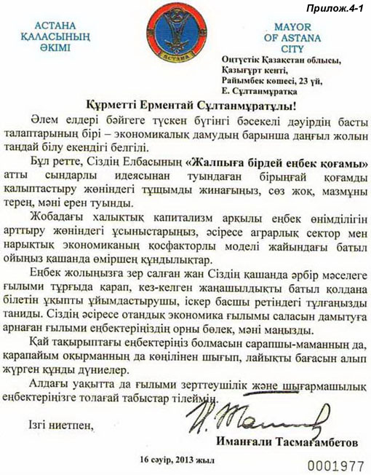
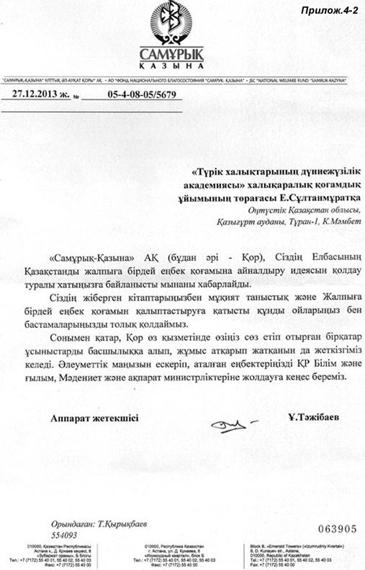
Прилож.5
Отзыв директора «Келсо института» по изучению мировых экономических систем Патриция Келсо из США на концептуальный труд академика Е.Султанмурата «ТРАНСФОРМАЦИЯ МИРА»

Директор института Патриция Келсо совместно супругом Луис Келсо создали теорию двухфакторной модели рыночной экономики, и практический внедрили в экономику США, где на сегодня 10,0% рабочей силы страны (около 11,0 тыс. предприятий) работают в таких предприятиях.

Перевод с английского языка с сокращениями.

31.12.2002г.
Уважаемый г-н Султанмурат:

…Вскоре после того как ваши книги пришли, я прочитал перевод на английском языке от начала до конца. Мое первое и самое продолжительное впечатление: Русский гуманизм живет! И в Казахстане тоже! Но вы не представляете как меня радует это открытие.
Но то, что делает меня еще счастливее это Ваши идеи; они являются идеи человека, который не только имеет духа гуманизма, но и опытный ум научного мыслителя.

Конечно ваши идеи, как у Луи Келсо, очень широк и многослойный, с целями, которые еще не признаны и пока не существуют подобные учреждения. Тем не менее, вы представили социальное видение, основанное на собственном практическом опыте в мире. Ваша программа основана на том, что я считаю фундаментальным фактом, необходимость в единстве мира и международного сотрудничества, чтобы добиться хороших обществ в каждой стране и обеспечить наше взаимное выживание в мире.

Вопрос конечно, как ваша программа будет реализована? Какие первые шаги? Кто обеспечит лидерство? С такими же вопросами столкнулся Луи Келсо сорок лет назад, когда он и я начали наше сотрудничество. В то время, хотя Луи Келсо придумал и осуществил ESOP с большим успехом, существовал только три ESOPs. Также был один План потребителя акционерной собственности. Спустя сорок лет, существует приблизительно 9-10 тыс. ESOPs и весь сектор/отрасль посвящена, чтобы их обслуживать. Это кажется прогрессом и так и есть, но еще предстоит многое сделать - и это в стране, который уже имеет большинство необходимых институтов на месте, хотя мы неправильно их используем и недоиспользуем.
Тем не менее, я хотел бы предложить мои собственные идеи для оказания помощи в реализации вашей трансформации экономики Казахстана. К сожалению, мои собственные усилия в России пришли к прекращению - временное прекращение, я чувствую себя уверенным, но в данный момент мы имеем больший успех в Китае.

…Однако, так как мы стоим на пороге нового года, со всеми ее надеждами и опасностями, я хочу, чтобы вы знали, что Я аплодирую цели и философию, которые вы презентовали в вашей книге TRANSFORMATION OF THE WORLD.
Я надеюсь, что получу удовольствие от знакомства с вами. Очевидно, вы человек по духу.

С уважением, Patricia Hetter Kelso
President Kelso Institute
872 North Point
San Francisco, CA 94109
Tel: (415) 922-2069
FAX: (415) 922-2265
e-mail: KELSOINSTITUTE@aol.com

Прилож.6
ОТКРЫТОЕ ПИСЬМО
ПРЕЗИДЕНТУ СССР М.С.ГОРБАЧЕВУ
Николаус Тидеман, Мейсон Гэффни, Уильям Викри, Джеймс Тобин, Франко Модильяни, Роберт Солоу и др.
Среди выдающихся ученых, подписавших открытое письмо М.Горбачеву в 1991 г., было три лауреата Нобелевской премии в области экономики: Франко Модильяни, Джеймс Тобин и Роберт Солоу. В 1996 г. список нобелевских лауреатов пополнился еще одним именем из числа подписавших это письмо - Уильямом Викри. В своем письме ученые призывают Президента сохранить общественную собственность на землю и формировать государственные доходы за счет взимания ренты за пользование землей и природными ресурсами.
Уважаемый господин Президент!
Переход Советского Союза к рыночной экономике значительно улучшит благосостояние его граждан. Ваши экономисты усвоили многое из опыта стран, где рыночная экономика развита в той или иной степени. Ваши планы относительно свободно конвертируемой валюты, свободной торговли и приватизации предприятий, прибыльность или убыточность которых будет зависеть от решений, принимаемых самими предприятиями, достойны всяческого одобрения. Но существует опасность, что Ваша страна заимствует у нас такие черты экономики, которые мешают западным странам процветать в той мере, в какой они могли бы. В частности, есть опасение, что вы можете последовать по нашему пути, позволив частному сектору присваивать большую часть земельной ренты.
Важно, чтобы земельная рента была сохранена как источник государственного дохода. Правительства развитых стран с рыночной экономикой собирают часть земельной ренты в виде налогов, но это далеко не рента в полном объеме. Вследствие этого они излишне и чрезмерно пользуются такими налогами, как подоходный налог, налог на продажи, налог на капитал, препятствуя тем самым развитию экономики.
Взимание обществом ренты за землю и природные ресурсы преследует три цели. Во-первых, это гарантирует, что никто не лишает своих сограждан собственности за счет приобретения в свое распоряжение непропорционально большой доли природных богатств, принадлежащих всему человечеству. Во-вторых, это обеспечивает получение государством дохода, который правительство может использовать для финансирования социальных программ, не снижая стимулы к накоплению капитала и к труду, не мешая эффективному распределению ресурсов. В-третьих, собирая рентный доход, государство имеет возможность устанавливать такие цены на коммунальные услуги и системы общественного пользования, которые будут способствовать их эффективному использованию.
Рентная стоимость земли образуется за счет трех источников: первый - природная продуктивность земли в сочетании с фактором ее ограниченного количества; второй - развитие общества; третий - создание социальной инфраструктуры. Все граждане имеют равные права на ту часть стоимости земли, которая связана с ее природными свойствами. Составляющая стоимости земли, обусловленная развитием общества и его инфраструктуры, является наиболее разумным источником для финансирования развития этой инфраструктуры. За счет общества сооружаются дороги, развивается общественный транспорт, появляются парки и строятся инженерные сети, что ведет к росту стоимости территорий. Поэтому общество должно стремиться получить как можно большую часть земельной ренты в качестве дохода, распределяя одну часть собранного рентного дохода между всеми гражданами поровну, а вторую часть, связанную с развитием социальной инфраструктуры общества, направлять на финансирование потребностей общества, создавшего ее. Если правительство собирает прирост стоимости земли, являющийся следствием развития общественной сферы услуг, то оно может предлагать эти услуги по ценам предельной социальной стоимости, способствуя тем самым их эффективному использованию и дальнейшему повышению рентной стоимости земли, на которой расположены объекты инфраструктуры. При этом государственные организации, являющиеся землепользователями, должны платить такую же рентную плату, как и другие землепользователи, в противном случае общественный сектор не будет иметь должного финансирования, а государственные организации - стимула или ориентира для более рационального использования земли.
Некоторые экономисты считают, что для получения государством земельной ренты достаточно просто продать землю с аукциона. По целому ряду причин это далеко не лучшая идея. Во-первых, при большом количестве земли, которая должна быть передана в частные руки, любая попытка сделать это в короткий промежуток времени приведет к чрезмерному снижению цен на землю. Во-вторых, лица, способные использовать землю оптимальным способом, не всегда будут иметь средства для ее покупки. Ежегодное же взимание земельной ренты позволит людям с ограниченными средствами получить землю даже не покупая ее. В-третьих, перепродажа земельных участков вызовет рост спекуляции землей. Получение больших незаработанных доходов создаст напряжение и недовольство в обществе. В-четвертых, забота о политических дивидендах приведет к снижению предложения земли. Проводя разумную политику сегодня, государство сохранит земельную ренту для будущих поколений. В-пятых, стремление инвесторов избегать риска и общая нестабильность также могут снизить предложение земли. Степень риска уменьшится, если позаботиться о том, чтобы величина рентных платежей не диктовалась складывающимися обстоятельствами. И наконец, по справедливости будущая земельная рента должна принадлежать грядущим поколениям, а не современному.
Ежегодное взимание ренты с землепользователей позволяет населению иметь право на ее использование в каждом текущем году. Хотя выручка от продажи земли может быть использована в виде капиталовложений в интересах будущих поколений, отказ от сбора будущей ренты сегодня гарантирует сохранение наследия для потомков и предохраняет его от возможных политических эксцессов.
В случае, если будет принято решение о формировании государственного бюджета преимущественно за счет ренты, потребуется рассмотрение комплекса вопросов, касающихся сроков аренды земельных участков, создания системы прав на землю, оценки земли, социальной защиты от злоупотреблений, отказа от пользования истощенным запущенным участком, возможного перераспределения земли между регионами с целью выравнивания показателей по природным ресурсам в расчете на душу населения. Все эти вопросы должны быть отрегулированы в законодательном порядке, ни один из них не является неразрешимым.
Общество должно приложить максимальные усилия к тому, чтобы земельная рента, являющаяся плодом коллективного труда, использовалась в интересах всех его граждан. В то же время дополнительная стоимость, созданная на земле в результате труда и вложений частных лиц, должна принадлежать им.
В целях обеспечения эффективности и справедливости все землепользователи должны ежегодно платить земельную ренту местным властям в размере, соответствующем текущей рентной стоимости используемой ими земли. Периодичность пересмотра ставок рентных платежей должно определять государство, нельзя передавать это право землепользователям.
С уважением
Николаус Тидеман профессор экономики, Политехнический институт и Государственный университет Вирджинии
Уильям Викри Президент на 1992 год Американской экономической ассоциации
Мейсон Гэффни профессор экономики, Калифорнийский университет, Риверсайд
Лоуэлл Харрис заслуженный профессор экономики, Колумбийский университет
Жак Тиссе профессор экономики, Научно-исследовательский центр по эконометрике, Католический университет, Луивэна, Бельгия
Шарль Гоэц профессор права, факультет права университета Вирджинии
Джин Вундерлих старший экономист, Экономическая исследовательская служба Департамента сельского хозяйства США
Даниэль Р. Фусфельд заслуженный профессор экономики, Мичиганский университет
Элизабет Клейтон профессор экономики, Университет Миссури, Сейнт-Луис
Роберт Дорфман заслуженный профессор политэкономии, Гарвардский университет
Карл Кейзен профессор экономики, Массачусетский технологический институт
Тибор Щитовский заслуженный профессор экономики, Стэнфордский университет
Ричард Гуд Вашингтон, округ Колумбия
Сьюзен Роуз-Экерман профессор права и политэкономии, Иельский университет
Джеймс Тобин заслуженный профессор экономики, Иельский университет
Ричард Масгрейв заслуженный профессор политэкономии, Гарвардский университет
Франко Модильяни заслуженный профессор экономики, Массачусетский технологический институт
Уоррен Дж.Сэмюэлс профессор экономики, Мичиганский государственный университет
Гай Оркатт заслуженный профессор экономики, Иельский университет
Юджин Смоленский декан факультета политологии, Калифорнийский университет, Беркли
Тед Гвортни оценщик земли и недвижимости, Анахейм, Калифорния
Оливер Олдман профессор права, Гарвардский университет
Зви Грилич профессор экономики, Гарвардский университет
Уильям Бомол профессор экономики, Принстонский университет
Густав Ранис профессор международной экономики, Иельский университет
Джон Хелливелл профессор экономики, Университет Британской Колумбии, Канада
Джулио Понтекорво профессор экономики и банковского дела, аспирантская школа бизнеса, Колумбийский университет
Роберт Солоу профессор экономики, Массачусетский технологический институт
Альфред Кан Итака, Нью-Йорк
Харви Левин профессор экономики, Хофстрский университет 1991 г.

Прилож.7
Список известных организаций, имеющих отношение к двухфакторной модели экономики – предприятиям собственности работников, адреса их сайтов (по состоянию на 2002г.):

1. Kelso Institute for the Study of Economic Systems, www.kelsoinstitute.org
2. The National Center for Employee Ownership (NCEO)1736 Franklin St., 8th Flr. • Oakland, CA 94612 •Phone (510) 208-1300 • Fax (510) 272-9510 •
e-mail: nceo@nceo.org. www.nceo.org
We cosponsor the ESOP board at Benefitslink.com.
3. The ESOP Association, 1726 M Street, NW, Suite 501
Washington, DC 20036
tel: (202) 293-2971 fax: (202) 293-7568, email: esop@esopassociation.org
4. Center for Economic and Social Justice
P.O. Box 40711 • Washington, D.C. 20016
Tel (703) 243-5155 • Fax (703) 243-5935
email: thirdway@cesj.org •www.cesj.org
5. Foundation for Enterprise Development www.fed.org
6. Ohio Employee Ownership Center. www.kent.edu/oeoc
7. GEO-global equity organization. www.globalequity.org
8. FED-Foundation for Enterprise Development. www.fed.org
9. The Capital Ownership Group – COG. www.cog.kent.edu
10. ESOP ASSOCIATION CANADA. www.esop-canada.com
11. IAFP – International Association for Financial Participation
12. European Federation of Employee Share Ownership (EFES).
www.efesonline.org See also. www.efes-ceeo.net
European Federation Of Employee Share ownership, www.ping.be/fas
13. Employee Share Ownership Centre-U.K., www.mhcc.co.uk
14. The Netherlands Participation Institute (NPI)
15. Mondragon cooperative corporation – MCC, http://mondragon.mcc.es
16. Hungarian ESOP Association. www.iridium.hu/mrp
17. Australian Employee Ownership Association, www.aeoa.org.au
18. Российский союз народных предприятий (РСНП), www.rsnp.ru
19. Российская партия самоуправления имени Святослава
Федорова. http://www.rpsf.ru
20. ESOP – Kazakhstan. www.dakhabia.org

ОГЛАВЛЕНИЕ
Предисловие академика Л.Гординой
Введение
Концептуальный проект кластера по созданию образцово-показательного локального Общества Всеобщего Труда освоением высоких социально-инновационных технологий: двухфакторной модели экономики с демократической системой экономического самоуправления особом экономическом сельском районе “МАҚТАРАЛ” Южно-Казахстанской области
О всеобщем заблуждении

Где же выход? Двухфакторная модель экономики

Демократическая система экономического самоуправления – ДемСЭС

Где мы, что нас ожидает?
Двухфакторная модель с ДэмСЭС – будущее Казахстана
«ОЭСР Корпорация Мақтарал»

Структура и управление «ОЭСР Корпорация Мақтарал»
Пути возникновения предприятии «Корпорации Мақтарал»

Об инвестициях и внешних участниках

Что даст нам «ОЭСР Мақтарал»?

Мозговые центры республики еще 2002 одобрили, воз ныне там: некомпетентность, или «своя рубашка ближе к телу»?
Приглашение АП РК на обсуждение проекта о создании СЭЗ нового типа, 2008г.
Отзыв КИСИ при Президенте РК от 10.12.2002г.
Основные принципы создания и функционирования ОЭСР
отзыв И.Тасмагамбетова – экс-Премьер-министра РК, отзыв руководства АО «Фонда НБ Самрук–Казына», управляющее всеми основными фондами Казахстана на сборник трудов Е.Султанмурата «Общество Всеобщего Труда – судьба Казахстана»
Отзыв Патриция Келсо, директора Института по изучению мировых экономических систем США, сооснователя двухфакторной модели экономики в США
Обращение мировых ученых, о недопустимости частной собственности на землю
Сайты организации мира, занимающиеся двухфакторной моделью рыночной экономики (по состоянию на 2002г.).
Об авторе

***

Ерментай СУЛТАНМУРАТ – президент Международной организации «Всемирная Ассамблея Тюркских Народов», выпускник Московской государственной академии ветеринарной медицины и биотехнологии им.К.Скрябина, специализировался по экономике и политологии, обучался Кингстоунском университете США, экс-координатор форума Организации Объединенных Нации по странам Центральной Азии и Кавказа, представитель Международной Духовно-Экологической Ассамблеи мира в Казахстане (Москва), академик Международной академии информатизации при ЭКОСОС Организации Объединенных Нации (Москва), Турецкой академии стратегических исследований (Анкара). Автор научной концепции трансформации мира, многочисленных научных работ, концептуальных программ по внедрению народного капитализма, народной демократии в Казахстане, по возрождению тюркской цивилизации, «Тюркский путь общественного развития» и организатор экономики. В конце 80х годов 20 века, наряду с плеядой талантливых деятелей Советского Союза как Св.Федоров (МНТК “Микрохирургия глаз” ), Н.Травкиным (Мособлстройтрест), М.Магомедов (Дагестан), В.Швец, Р.Абдраимов (Казахстан) в единственном предприятии Птицепрома СССР успешно внедрив арендный метод, отработал теорию и механизм осуществления народного капитализма. Убежден, что собственность должен принадлежать и тем, кто на ней работает, общество управляться в первую очередь ими. Капитализм, социализм русского образца отклонение от нормы. Награжден золотой медалью Кембриджского центра интернациональной биографии за разработку теории трансформации мира.

***

Прочно вошло в обиход этот термин. По мнению автора это не третий, а единственно верный путь. Если бы человеческое общество изначально развивался справедливо, то не могло быть других путей, особенно как капитализм. Социализм возник как реакция на вопиющее несоответствие капиталистического строя естественным стремлениям людей. Такой социализм, разработанный интеллигентами, был во многом идеализированный, оторванный от реальной жизни, не учитывал до конца внутренний мир человека. Русский социализм потерпел крах ввиду отлученности трудящихся от средств производства (ту же ошибку повторил «социалист», лидер Ливии М.Каддафи, на те же грабли наступает белорусский президент А.Лукашенко), из-за довлеющей над душой людей «ложки дёгтя» – насаждаемое государством превосходства великороссов, их культуры над другими.
О казахстанском народном капитализма (Сельская Новь, 9.04.1993, 21.01.1994, Казахстанская Правда, 26.07.1994, Панорама, №50, декабрь, 1994, Егемен Казакстан, 27.09.1995, Новое поколение, № 26, 1995, Жас Алаш, 23.02.2002, Деловая газета, Алтын Орда, Азат..,), “Тысячелетия: Итоги и Перспективы”, Свободная газета, 08.08.1998, “Ensuring Peace Becomes the Norm”, United Nations Chronickle, New York, #1, 1999, “Трансформация мира” (Transformation of the World), монография, 2000-2001, Казахстанский вариант народного капитализма, монография, 1995, 2002, Национальная идея народа Казахстана, монография, 2004г., Общество Всеобщего Труда – Судьба Казахстана (Я прав, министры ошибаются), сборник, 2013г.
«Неживая» природа оказывается по-своему тоже живая.
Означает «Это поймет не тупой, а толковый, целеустремленный человек». Абай – великий казахский мыслитель (1845-1904гг.)
Идея, предложенная Н.Назарбаевым – Президентом РК в 2012г., теперь практически забытая.
Район Южно-Казахстанской области по производству хлопка, бахчевых, овощей, молока, мяса и др.с.х. продукции. Само слово «Мактарал» на казахском языке означает «остров хлопка».
Была кооперативная форма в виде колхозов, предприятий “Потребсоюза”, которыми на деле управляло государство.
Всемогущий государственный орган управления области, городов, районов, т.н.президентский вертикаль власти в Казахстане. Акимат возглавляет аким, назначаемый Президентом РК, акимами областей. Считается это коллегиальный орган, а на деле всеми заправляет сам аким. Но мнимая коллегиальность позволяет акиму уходить от ответственности, что приводят часто к неразберихе в госуправлении.
Она сложились в мире “исторически” – главным образом за счет силового отъема, принуждения, хитромудрых схем, а не как единственно верное, положенное явление, как каждый день внушают нам капиталисты и их служаки, включая некоторые религии, которые называют частную собственность «святой», т.е. моего осла, своих свиней, в т.ч.
К чести Минобразования РК, им предложено Е.Султанмурату подготовить учебник для учебных заведений по 2х факторной модели экономики м ДемСЭС.
Включая тех, предприятий, у которых есть существенные признаки ПСР.
И республики в целом.
Следует иметь в виду что, все сказанное не относится к тем предприятиям и отраслям, которые пользуются протекцией государства и неформальных групп. Они свои благополучия строят на эксплуатации других предприятий, населения и на других нерыночных, условно законных источниках доходов.
Монография «Казахстанский вариант народного капитализма», 1995г., «Трансформация мира», 2002г., «Национальная идея народа Казахстана», 2004г.
Stiglitz J. Whither Reform? Ten Years of the Transition. World Bank. Annual Bank Conference on Development Economics, Washington, D.C., April 28-30, 1999.
Имеется в виду критикуемые Айсултан Назарбаевым, внуком Президента РК, властные дядьки.
Судебное дело по отъему земель историко-культурного центра тюркских народов мира «Туран», которым руковожу, инициированное по свидетельству его подчиненных, А.Бектаевым, в то время зам.акима (т.е.зам.губернатора) ЮКО, который так же незаконно присвоил имущества, в т.ч. спортплощадку колледжа №5, г.Шымкент. Ныне он сенатор, лидер партии патриотов «Ауыл»-«Село», нацеленная на с.х.республики. А показателей аула, сельского хозяйства привели мы выше. Он богатый человек области. Только нам не понять, работая всю жизнь госслужащим, как можно так разбогатеть?
Ныне Посол РК в РФ.
Ф.Харрисон, Г.Титова, Т.Роскошная, «Мертвый груз экономики», СПб,1999, стр.62.

